АДМИНИСТРАЦИЯ
ОДИНЦОВСКОГО ГОРОДСКОГО ОКРУГА
МОСКОВСКОЙ ОБЛАСТИ

ПОСТАНОВЛЕНИЕ
от 27.03.2024 № 1771

О создании обособленных земельных участков
для почетных захоронений

В соответствии с Федеральным законом от 12.01.1996 № 8-ФЗ «О погребении и похоронном деле», Законом Московской области № 115/2007-ОЗ от 17.07.2007 «О погребении и похоронном деле в Московской области», руководствуясь Уставом Одинцовского городского округа Московской области, учитывая согласование Главного управления региональной безопасности Московской области от 06.03.2024 № 09ИСХ-1298/06-02,

ПОСТАНОВЛЯЮ:

1. Создать на Знаменском кладбище Одинцовского городского округа Московской области (К№ 50:20:0040702:2651), расположенном по адресу: Московская область, Одинцовский городской округ, село Знаменское, территория захоронения Знаменское, земельный участок 1, обособленный земельный участок (сектор № 3) площадью 0,252 га, с координатами:
1-я точка - 55.734148, 37.146444;
2-я точка - 55.733647, 37.146060;
3-я точка - 55.734020, 37.147098;
4-я точка - 55.733530, 37.146703
для почетных захоронений согласно схематическому плану (прилагается).
2. Опубликовать настоящее постановление в официальных средствах массовой информации Одинцовского городского округа Московской области и разместить на официальном сайте Одинцовского городского округа Московской области в сети «Интернет».
3. Настоящее постановление вступает в силу со дня его официального опубликования.

4. Контроль за выполнением настоящего постановления возложить на исполняющего обязанности заместителя Главы Одинцовского городского округа Садетдинову А.А.

Глава Одинцовского городского округа А.Р. Иванов
Верно: начальник Общего отдела Е.П. Кочеткова

Приложение
к постановлению Администрации
Одинцовского городского округа
от _27.03.2024_ № ___1771____

СХЕМАТИЧЕСКИЙ ПЛАН
обособленного земельного участка площадью 0,252 га
на Знаменском кладбище Одинцовского городского округа
Московской области, (сектор № 3) для почетных захоронений

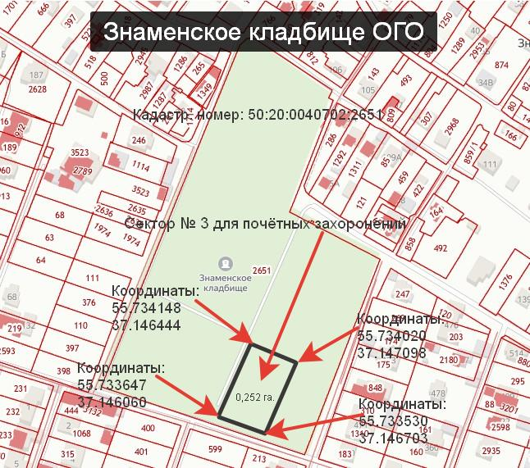

И.о. заместителя Главы Одинцовского
городского округа А.А. Садетдинова

